**Лабораторная работа № 2**

**РАБОТА В VISUAL STUDIO. ИСПОЛЬЗОВАНИЕ АРИФМЕТИЧЕСКИХ ОПЕРАЦИЙ. СОЗДАНИЕ СПИСКОВ И СЛОВАРЕЙ. РАБОТА С ЦИКЛАМИ.**

**Цель работы:** рассмотреть основные встроенные функции языка программирования Python и научиться с ними работать

**Краткая теория**

Стандартная библиотека Python предоставляет огромное количество различных модулей и функций, так называемых Built-in Functions. Все эти инструменты поставляются вместе с интерпретатором и их достаточно для того, чтобы немедленно начать работу с языком сразу после установки.

**Задание.** **Вариант 13.**

Написать функцию, которая принимает список и выводит в консоль значения списка через точку с запятой. Требуется 39 решить задачу одной строкой с использованием списка с оператором «*»

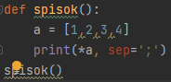

Рисунок 1.1 – код программы.

Результат работы программы представлен на рисунке 1.2

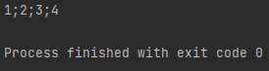

Рисунок 1.2 – результат работы программы.

**Вывод**: в ходе выполенной лабораторной работы были рассмотрены основные встроенные функции языка программирования Python

|  |  |
| --- | --- |
| Выполнил | Семеняк В.А. |
| Проверил | Елкин Н.С. |